**新 书 推 荐**

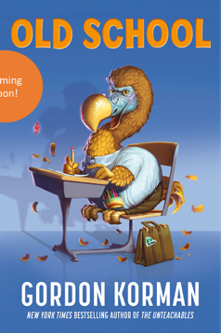**中文书名：****《老派少年：德克斯特》**

**英文书名：OLD SCHOOL**

**作 者：Gordon Korman**

**出 版 社：HarperCollins**

**代理公司：Curtis Brown US / ANA**

**页 数：288页**

**出版时间：2025年1月**

**代理地区：中国大陆、台湾**

**审读资料：电子稿**

**类 型：儿童文学**

**内容简介：**

德克斯特·福尔曼（Dexter Foreman）十二岁，哦不，是即将八十岁了。他从六岁起就和祖母一起住在松树退休村（Pines Retirement Village），因此，他与老年人相处得比同龄人更好。他一直在家里接受村民们的教育，直到县里的劝学官员出现，他宣布德克斯特必须去当地的中学学习。

在学校里，德克斯特表现得很突出。他穿得像个爷爷并且脾气古怪，他对电影和音乐的品味还停留在几十年前。只有少数的学生——比如校报记者吉安娜·格雷科（Gianna Greco）觉得他很有趣。而对于大多数学生来说，他就是个怪人。

因为成长环境的原因，德克斯特可以用他值得信赖的瑞士军刀修理任何物品。这在他们周围的旧校舍摇摇欲坠时派上了用场。这也让德克斯特陷入了一个尴尬的境地，这有可能成就他的学生生涯，也可能毁掉。

德克斯特愿意不惜一切代价回归他在松树村的旧生活。但当他的愿望终于要实现时，他的新旧世界观开始发生碰撞，震惊了所有人，尤其是他自己。

**作者简介：**

**戈登·科曼（Gordon Korman）**写过五十多部中学生和青少年小说。最受欢迎的作品包括《纽约时报》（The New York Times）排名第一的畅销书*The 39 Clues: One False Note*，*The Juvie Three*，*Son of the Mob*，*Born to Rock*和*Schooled*。尽管戈登在高中时没有踢过橄榄球，但他一直是橄榄球忠实球迷和球赛季票持有者。他说：“我一直对橄榄球中的‘碰撞文化’着迷，并且想要探索它——不仅想从精彩的电影中探索它，还想从它的黑暗面探索它。”戈登与家人住在纽约长岛。

**《激战》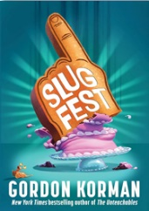Slugfest**于2024年1月出版，荣获当月亚马逊9-12岁儿童最佳图书。Kirkus的星级评论说：“这是一部以《熊的坏消息》为前提的中学喜剧，情节跌宕起伏。在这个故事中，无论是在公共场合还是在个人生活中，胜利都是丰厚的，而糕点并不是唯一甜蜜的东西。”“这是一个充满欢乐，激动人心的故事。”——Bookpage的星级评论。

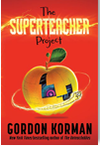 **《超级教师计划》 The Superteacher Project**于2023年出版发行，荣获2023年B&N 年度最佳图书，亚马逊月最佳图书，同时收获School Library Journal和Booklist的星级评论。

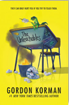 **《不可教化》The Unteachables**于2019年发行，曾荣获《纽约时报》畅销书。

**感谢您的阅读！**

**请将反馈信息发至：版权负责人**

Email：[Rights@nurnberg.com.cn](mailto:Rights@nurnberg.com.cn)

安德鲁·纳伯格联合国际有限公司北京代表处

北京市海淀区中关村大街[在地图中查看](javascript:;)甲59号中国人民大学文化大厦1705室, 邮编：100872

电话：010-82504106,   传真：010-82504200

公司网址：[http://www.nurnberg.com.cn](http://www.nurnberg.com.cn/)

书目下载：<http://www.nurnberg.com.cn/booklist_zh/list.aspx>

书讯浏览：<http://www.nurnberg.com.cn/book/book.aspx>

视频推荐：<http://www.nurnberg.com.cn/video/video.aspx>

豆瓣小站：<http://site.douban.com/110577/>

新浪微博：[安德鲁纳伯格公司的微博_微博 (weibo.com)](https://weibo.com/1877653117/profile?topnav=1&wvr=6)

微信订阅号：ANABJ2002

